Миниатюрный трансивер на 27 МГц

Трансивер содержит всего три транзистора, два из которых используются в режиме передачи и три в режиме приема. Для увеличения дальности связи может подключаться усилитель мощности (на четвертом транзисторе), имеющий отдельную батарею питания. Дальность связи с однотипным трансивером составляет 500-800м, с усилителем мощности - до 2 км в условиях прямой видимости. Трансивер не содержит дефицитных деталей, прост в налаживании, надежен в работе и может быть повторен радиолюбителями для использования в качестве радиостанции личной радиосвязи. Принципиальная схема трансивера изображена на рис. 1.
При приеме транзисторы VT1 и VT2 работают в каскаде сверхрегенеративного детектора, а транзистор VT3 - в качестве УЗЧ, при этом транзистор VT1 играет роль генератора вспомогательной гасящей частоты. В режиме передачи транзистор VT2 используется в генераторном режиме, VT3 - в каскаде модулятора, а транзистор VT1 отключается. Транзистор VT4 - усилитель мощности, коммутируемый переключателем S2.1-S2.3.

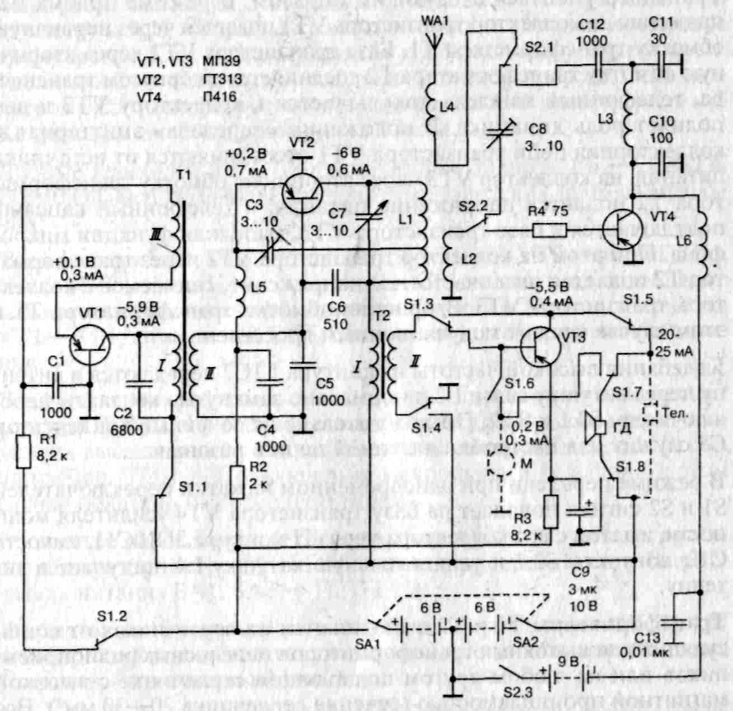

Рис. 1. Схема миниатюрного трансивера на 27МГц

Переход с приема на передачу в трансивере осуществляется с помощью переключателя Sl.l-S1.8, контакты которого нормально замкнуты в режиме приема (положение 1, как показано на рис. 1). Нормально замкнутые контакты переключатели S2.1-S2.3 отключают питание транзистора VT4 и подключают антенну к катушке L2. Таким образом, нажатие кнопки переключателя S1 переводит трансивер в режим передачи (положение 2), а одновременное нажатие кнопок переключателей S1 и S2 обеспечивает режим передачи с усилителем мощности. Такое функциональное решение может оказаться очень удобным при проведении связи - при малых расстояниях между корреспондентами усилитель мощности не нужен, это позволяет экономить энергию батареи.
Трансивер работает следующим образом. В режиме приема напряжение на коллектор транзистора VT1 подается через первичную обмотку трансформатора Т1. База транзистора VT3 через вторичную обмотку трансформатора Т2 соединяется с корпусом трансивера, телефонный капсюль подключается к коллектору VT3 и выполняет роль динамика. В положении «передача» эмиттерная и коллекторная цепи транзистора VT1 отсоединяются от источника питания, на коллектор VT3 через вторичную обмотку трансформатора Т2 подается напряжение питания, и телефонный капсюль подключается к базе транзистора VT3, выполняя функции микрофона. При этом на коллектор транзистора VT2 через трансформатор Т2 подается низкочастотное напряжение, снимаемое с коллектора транзистора VT3. Вторичная обмотка трансформатора Т1 в этом случае служит модуляционным дросселем.
Колебания высокой частоты из контура L1C7 передаются в антенну через катушку связи L2 и нормально замкнутые контакты переключателя S2.1 и S2.2. Последовательно включенный конденсатор С8 служит для настройки антенной цепи в резонанс.
В режиме передачи при одновременном нажатии переключателей S1 и S2 сигнал попадает на базу транзистора VT4 усилителя мощности, а затем с его коллектора через П-контур L3C10C11, емкость С12, контакты S2.1 и удлинительную катушку L4 поступает в антенну.
Трансформаторы Т1 и Т2 выполняются на сердечниках от согласующих или выходных трансформаторов переносных радиоприемников или на любом другом подходящем сердечнике с высокой магнитной проницаемостью (сечение сердечника 20-30 мм²). Все обмотки наматываются проводом ПЭВ диаметром 0,08 мм. Трансформатор Т1 имеет следующие намоточные данные: обмотка I - 800 витков, обмотка II - 1000 витков, обмотка III - 600 витков. Трансформатор Т2: обмотка I - 1500 витков, обмотка II - 1000 витков.
Конденсатор С7 - с воздушным диэлектриком, СЗ, С8 - керамические подстроенные. Катушка L1 наматывается медным посеребренным проводом диаметром 0,5-0,8 мм на керамическом каркасе диаметром 10 мм так, чтобы общая ее длина была 25 мм. Эта катушка, имеющая 19 витков, должна быть выполнена очень тщательно, механически прочно, с натяжением провода, т. к. стабильность частоты передатчика определяется, в основном, качеством исполнения контура L1C7.
Катушка L2 имеет 3 витка медного посеребренного провода диаметром 0,8 мм. Расстояние между катушками L1 и L2 подбирается в процессе настройки. Катушка L3 имеет 10 витков провода ПЭВ диаметром 0,25 мм и наматывается на полистироловом каркасе диаметром 6,5 мм с подстроечным карбонильным сердечником. Удлинительная катушка L4 содержит 9 витков провода ПЭВ диаметром 0,25 мм на ферритовом сердечнике 100ВЧ диаметром 2,5 мм. Катушка L4 имеет индуктивность 2 мкГн.
Данные дросселей: L5 - индуктивностью 50 мкГн, L6 - 20 мкГн. Возможно использование стандартных заводских либо самодельных.
Транзисторы VT1, VT3 - типа МП39-МП42; VT2 - типа ГТ313, П416; VT4 - типа П416. Транзистор VT3 желательно подобрать с возможно большим коэффициентом усиления. Можно в качестве VT1-VT4 применить КТ315, поменяв при этом полярность питания.
В качестве микрофона и телефона используется динамический капсюль ДЭМШ-la, хотя вместо динамической головки лучше применить высокоомный телефон сопротивлением не менее 1000 Ом, например, ТОН-2. Подключение микрофона и телефона в этом случае показано на схеме пунктиром.
В качестве переключателя S1 использован П2К на четыре группы спаренных контактов, S2 - П2К на две группы контактов. Выключатель питания SA1, SA2 - П2Т-1-1В.
Для питания трансивера используются аккумуляторы НКГЦ-0,45 и батарея «Крона» для усилителя мощности. Монтажная схема трансивера приведена на рис. 2.
После монтажа деталей подбирают рабочие режимы транзисторов, (напряжения и токи коллекторов и эмиттеров указаны на схеме, рис. 1). Затем проверяют работу приемника без антенны. Прежде всего, следует добиться, чтобы в телефонах был слышен характерный шум сверхрегенеративного детектора, который при нормальной работе должен быть равномерным, без свиста во всем диапазоне принимаемых частот.

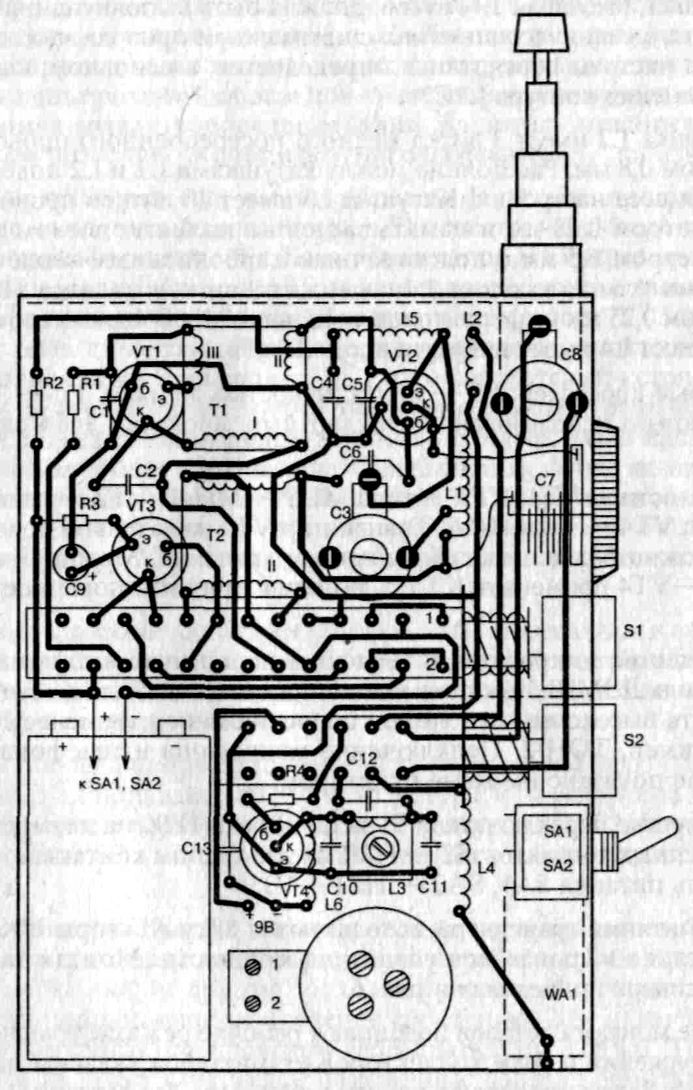

Рис. 2. Монтажная схема миниатюрного трансивера на 27 МГц

Отсутствие шума или свист в телефоне свидетельствует либо о неправильном режиме работы ВЧ-генератора (VT2) или генератора вспомогательной гасящей частоты (VT1), либо о неисправности в каскаде усилителя звуковой частоты (VT3). Проверку в этом случае следует начинать с усилителя звуковой частоты. При нормальной его работе слабое постукивание концом металлической отвертки по выводу базы VT3 вызовет потрескивание в телефоне. Качество работы УЗЧ проверяют, подключив к его входу микрофон и прослушивая усиленный сигнал в телефоне, добиваясь при этом неискаженной речи.
Затем переходят к налаживанию генератора ВЧ (VT2). Замыкая контур L1C7, контролируют изменение коллекторного тока, который при нормальной работе генератора в этом случае будет несколько увеличиваться. Наилучшая генерация ВЧ-колебаний в каскаде VT2 достигается подстройкой конденсатора СЗ и правильным подбором точки его подключения к катушке L1. Необходимо добиться, чтобы увеличение коллекторного тока при закорачивании контура L1C7 было наибольшим во всем перекрываемом диапазоне частот. Колебания могут отсутствовать по причине очень большой связи между антенной катушкой L2 и катушкой контура L1, в этом случае катушка L2 должна быть на время проверки отпаяна и удалена.
После налаживания высокочастотного генератора приступают к проверке генератора вспомогательной гасящей частоты. Так как частота колебаний этого генератора должна быть в пределах 10-20 кГц, работу генератора можно проконтролировать при помощи телефона ТОН-2, подключив его через конденсатор 0,01 мкФ к обмотке II трансформатора Т1. При наличии колебаний в телефоне будет слышен звук высокого тона (свист). В случае отсутствия колебаний необходимо поменять местами концы обмоток трансформатора Т1. Для наилучшей работы генератора величину емкости конденсатора С5 следует подбирать в пределах от 510 до 2000 пФ.
После этого проверяют работу передатчика, что лучше сделать с помощью другого аналогичного трансивера. Подключив антенну и изменяя расстояние между катушками L1 и L2, регулируют величину связи между этими катушками. Оптимальная связь будет достигнута в том случае, когда при дальнейшем сближении катушек L1 и L2 происходит срыв колебаний сверхрегенератора, что заметно по уменьшению шума в телефонах. Для настройки усилителя мощности в цепь его питания включают миллиамперметр, антенну полностью выдвигают. Вращением сердечника катушки L3 добиваются максимума амплитуды ВЧ-напряжения (не менее 1-2 В) на контрольной катушке, поднесенной к середине антенны. Контрольную катушку изготавливают диаметром 10-12 мм из 4-х витков провода ПЭЛ диаметром 0,5-0,8 мм и подключают к осциллографу. Ток, потребляемый усилителем мощности, в этом случае будет 20-25 мА. Резистор R4 подбирают по минимальным искажениям промодулированного сигнала и максимальной амплитуде ВЧ напряжения. Описание трансивера приведено в журнале «Радиолюбитель», 1992г., №1.

